CỘNG HÒA XÃ HỘI CHỦ NGHĨA VIỆT NAM
Độc lập – Tự do – Hạn phúc

BÁO CÁO SÁNG KIẾN
(Đề nghị công nhận đề tài: Hướng dẫn sử dụng phần mềm xử lý ảnh 3D - Slicer)

I. SƠ LƯỢC LÝ LỊCH:
- Họ tên : Nguyễn Thị Thuỷ
- Sinh ngày: 12/02/1966 Giới tính: Nữ
- Trình độ chuyên môn nghiệp vụ: Cử nhân công nghệ thông tin
- Chức năng, nhiệm vụ được giao: Giảng dạy
- Chức vụ, đơn vị công tác: Giảng viên, khoa Công nghệ thông tin
- NỘI DUNG:
Nhằm nâng cao trình độ chuyên môn của bản thân cũng như hỗ trợ công việc giảng dạy trong lĩnh vực xử lý ảnh, tôi đã tìm tòi, nghiên cứu cách sử dụng phần mềm xử lý ảnh 3D-Slicer. Đây là phần mềm miễn phí hỗ trợ dựng ảnh 3D trong lĩnh vực y khoa. Ngoài việc dựng ảnh 3D phần mềm còn hỗ trợ việc xử lý những ảnh CT, MRI bị mờ, nhoè nhằm giúp cho việc đọc ảnh được dễ dàng hơn.
Tất cả tài liệu hướng dẫn sử dụng phần mềm này đều được viết bằng tiếng Anh do đó để hỗ trợ cho đồng nghiệp cũng như những người có nhu cầu sử dụng tôi đã viết lại “Hướng dẫn sử dụng phần mềm xử lý ảnh 3D – Slicer” bằng tiếng Việt kèm theo hình ảnh minh hoạ rõ ràng.
Đề tài này nhằm hỗ trợ cho các đồng nghiệp nghiên cứu trong lĩnh vực xử lý ảnh và các bác sĩ, kỹ thuật viên làm việc trong lĩnh vực chẩn đoán bệnh bằng hình ảnh.
  - Hướng dẫn cài đặt
- Phần mềm 3D-Slicer được download tại địa chỉ: http://www.slicer.org/ (tuỳ thuộc vào hệ điều hành Windows hay Mac OS X hay Linux mà chọn file cài đặt phù hợp).
- Chép tập dữ liệu: dataset1_CT-Thorax-Abdomen, dataset2_MR-Head để thực hành.

  - Tải tập ảnh DICOM (Digital Imaging and Communications in Medicine) vào 3D-Slicer
- Khởi động phần mềm 3D-Slicer
- Chọn Modules: Wellcome to Slicer
- Kéo thả file “Dataset1-Thorax-Abdomen” vào mục Loading and saving trong Slicer.
- Một cửa sổ pop up hiện ra chọn Load directory into DICOM database và nhấn OK.
- Slicer bắt đầu load DICOM. Nhấn OK khi việc Import kết thúc.
- Trong cửa sổ DICOM browser chọn ‘patient1’ trong hierachy, chọn DICOM volume CT_Thorax_Abdomen_CT. Chọn load.
- Slicer hiển thị slice axial, coronal and sagittal của DICOM.
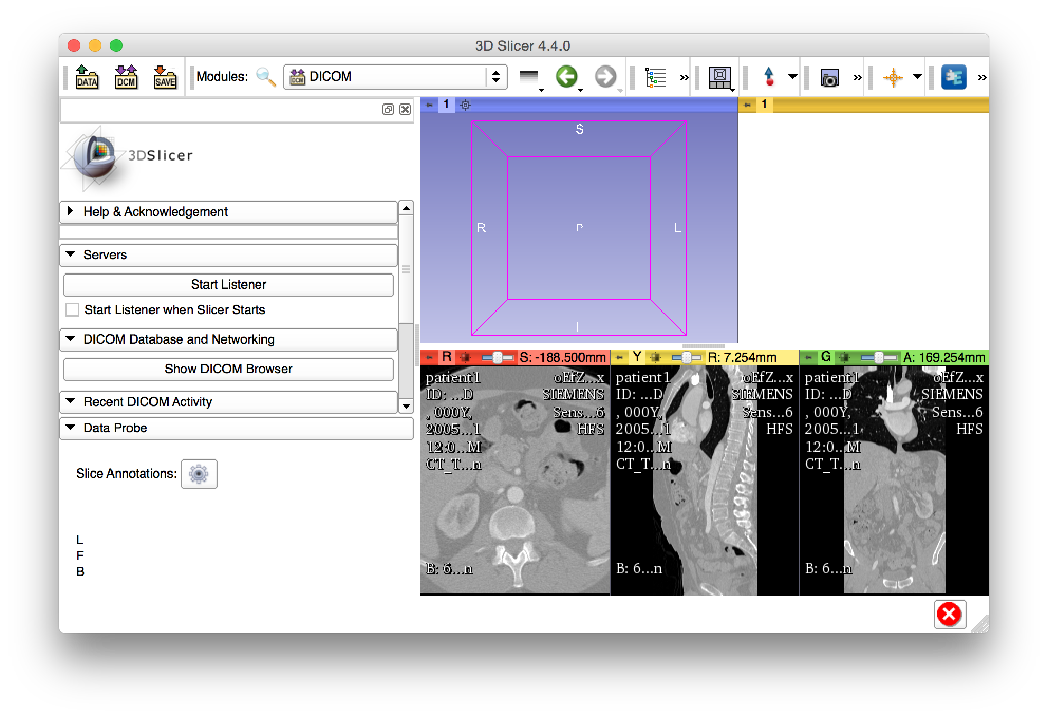
- Chọn Volume trong modules
- Chọn Active Volume 6:CT_Thorax_Abdomen
- Click trên Window Level Preset CT_Thorax_Abdomen hay điều chỉnh Window và Level dùng thanh trượt W/L .

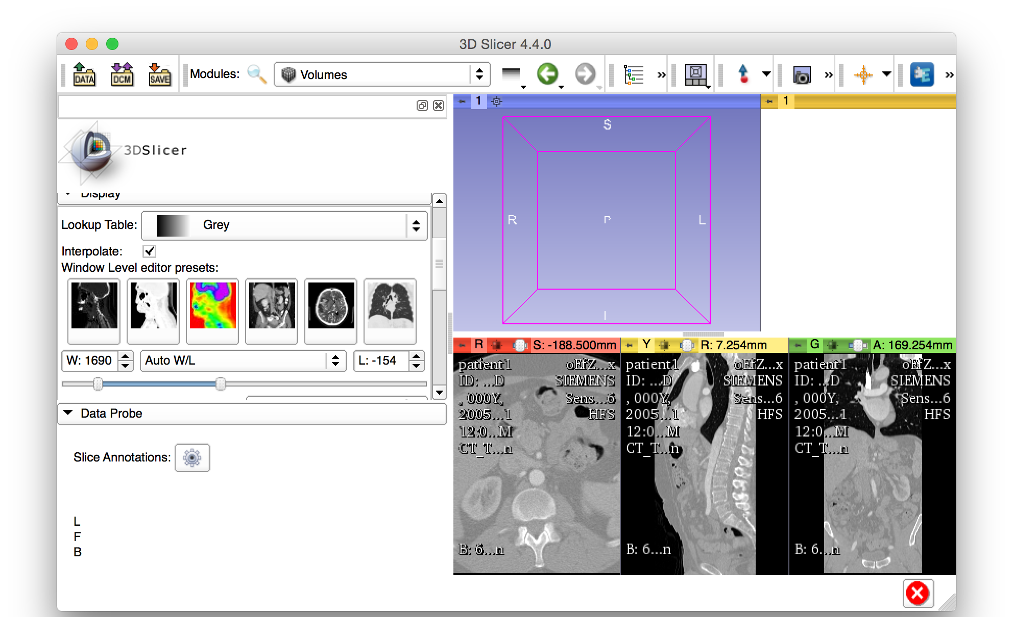

- Click trên banner đỏ , click Link Icon để liên kết tất cả điều khiển slice trên tất cả slice viewer. Click trên Eye icon để hiển thị 3 slice giải phẩu học trong 3D viewer.
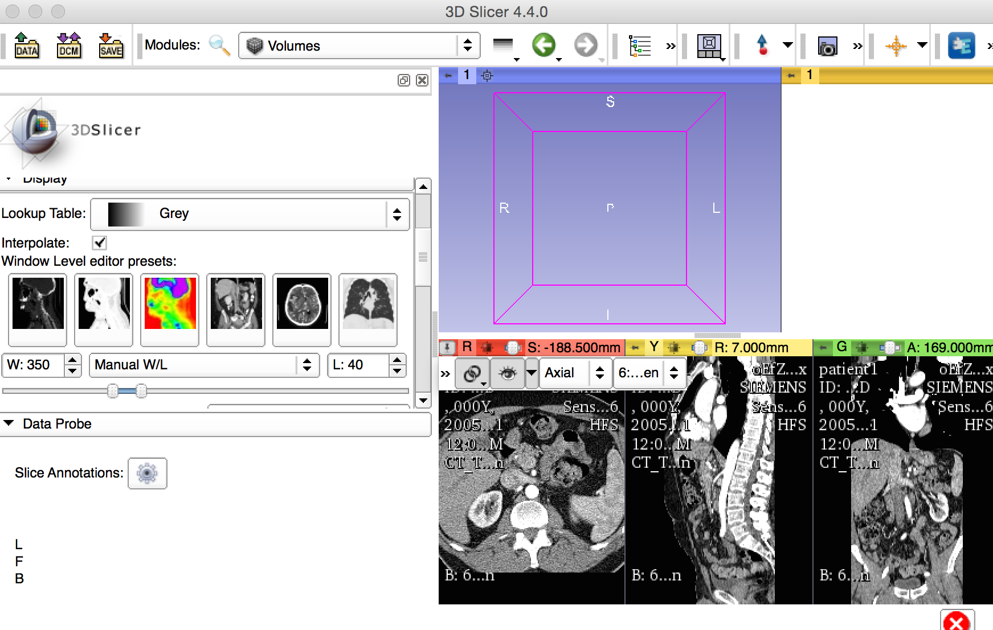
- 3 slice giải phẫu học trong 3D viewer. Dùng nút chuột phải trong 3D viewer để phóng to, thu nhỏ.
- Dùng nút trái chuột trong 3 D viewer để xoay.

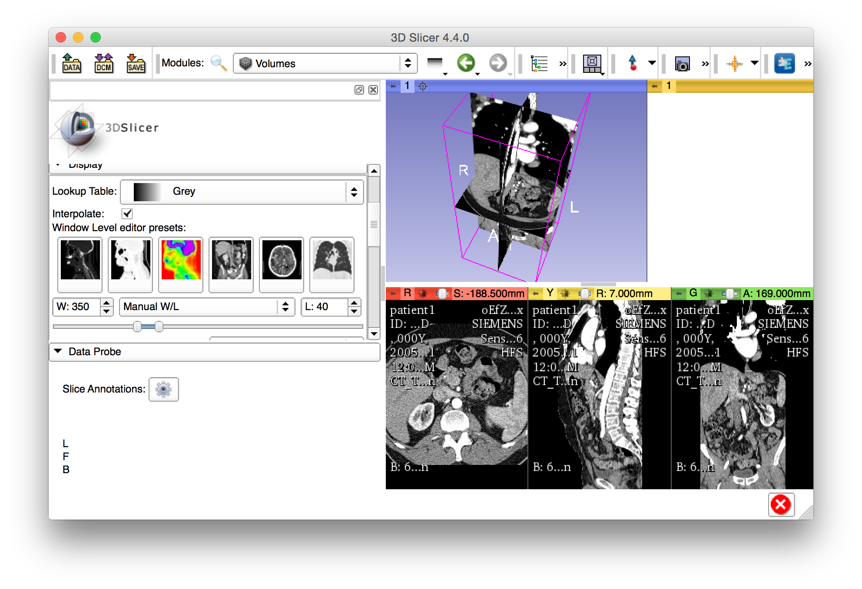
Click icon bên cạnh số 1 để canh giữa hình 3D trong scene
- CClick icon để canh giữa hình 3D trong scene

- Click trên slicer layout menu chọn Convential widescreen layout.
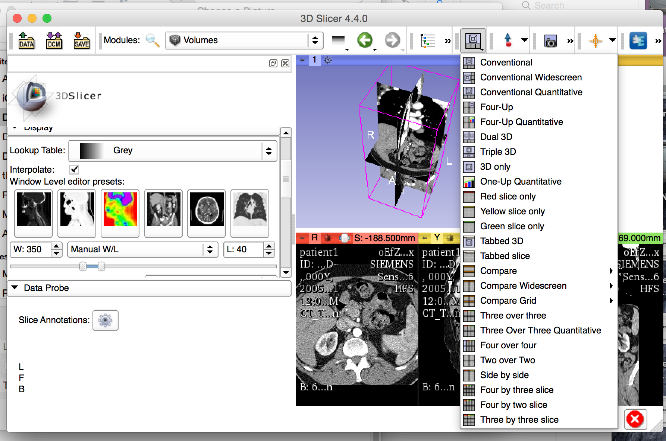

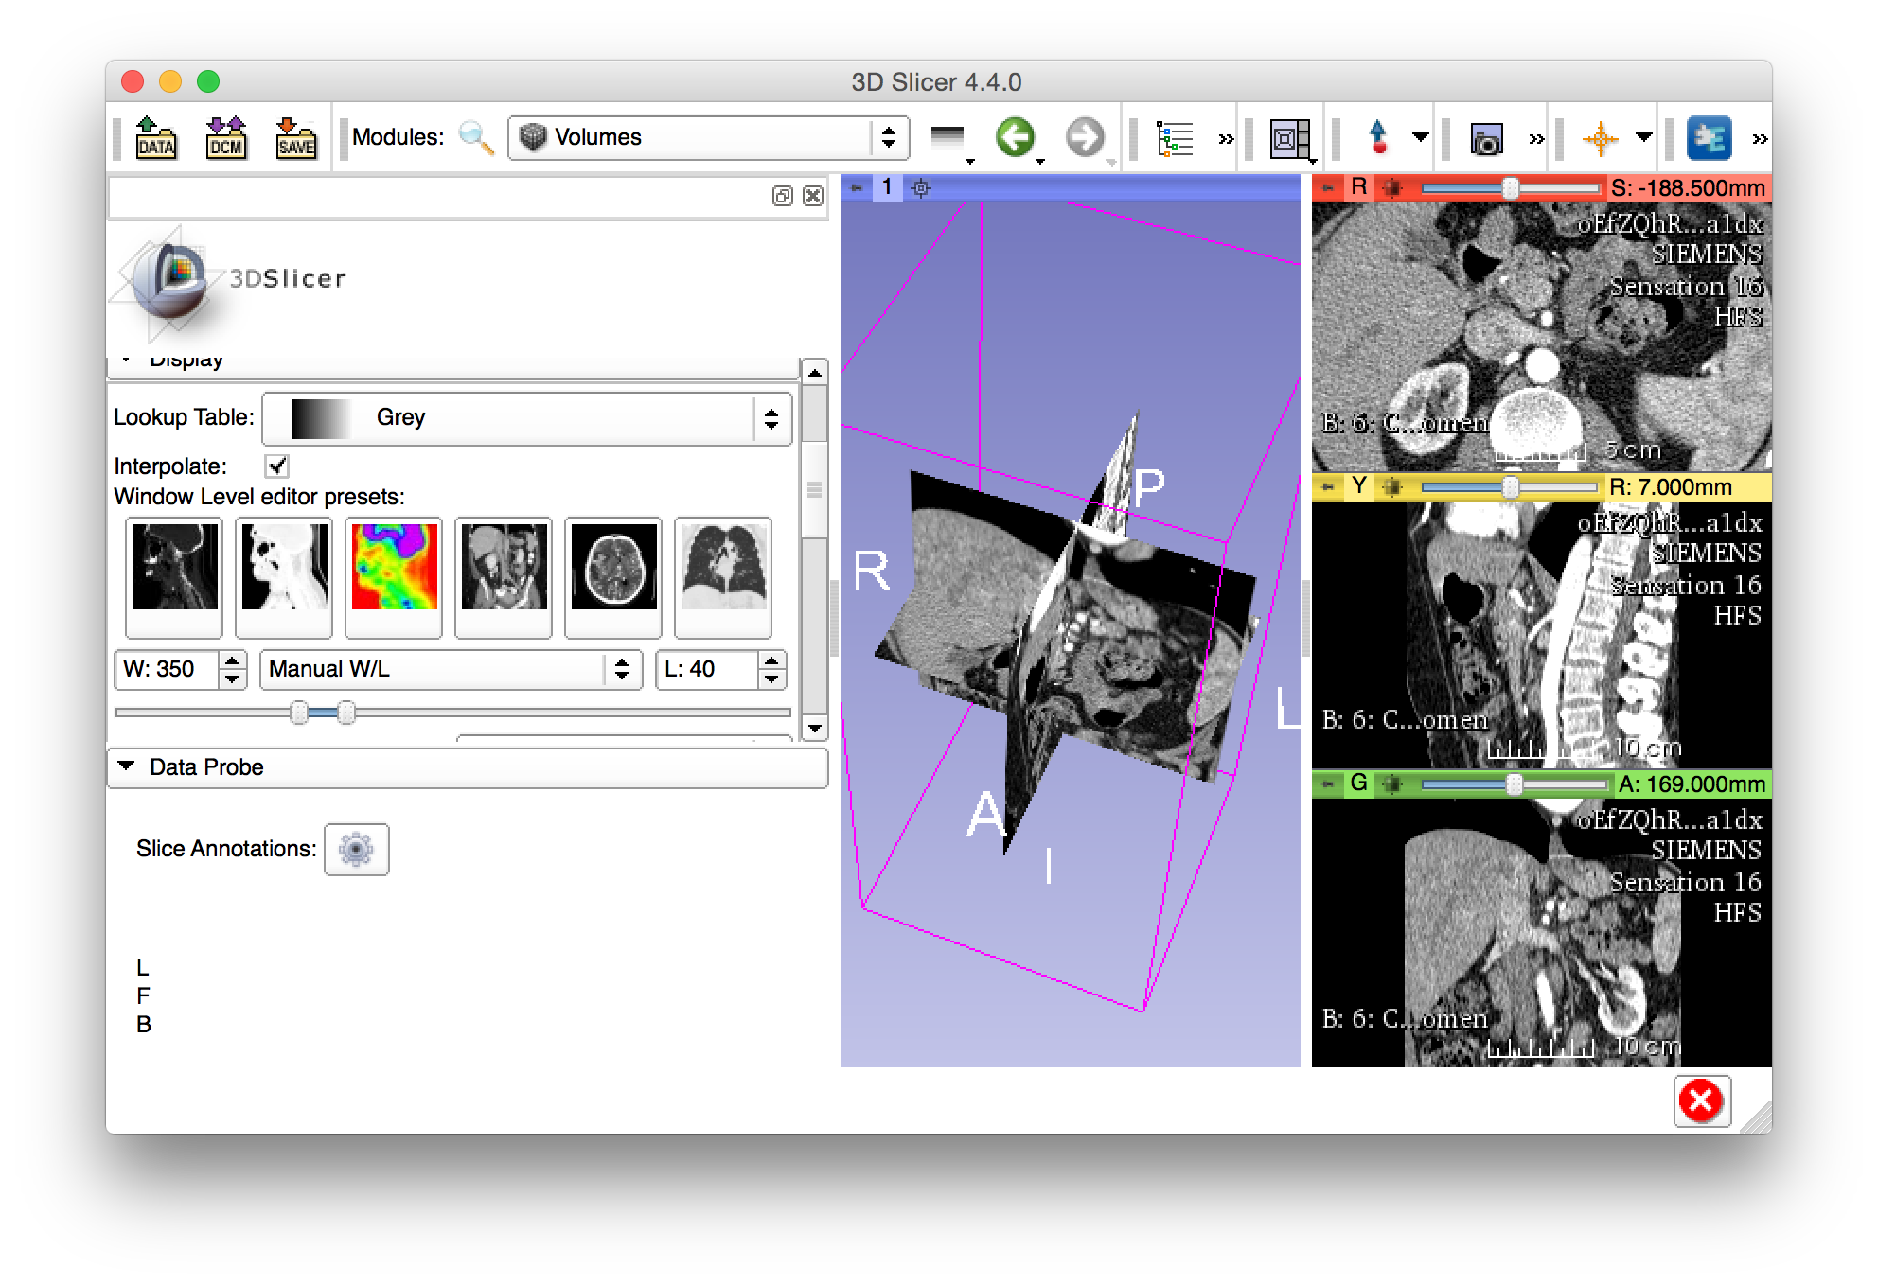
Dùng thanh trượt đỏ, vàng, xanh để trượt trên cả 3 hướng
  - Dựng hình 3D
- Chọn Volume Rendering trong menu Modules
- Trong Volume chọn 6:CT-Thorax-Abdomen
- Click vào Preset trong Display để hiển thị danh sách các preset chọn Preset CT-Cardiac3.
- Chọn Rendering VTK CPU Ray Casting và click vào icon eye trong tab của volume để hiển thị hình phối cảnh trong 3D viewer.
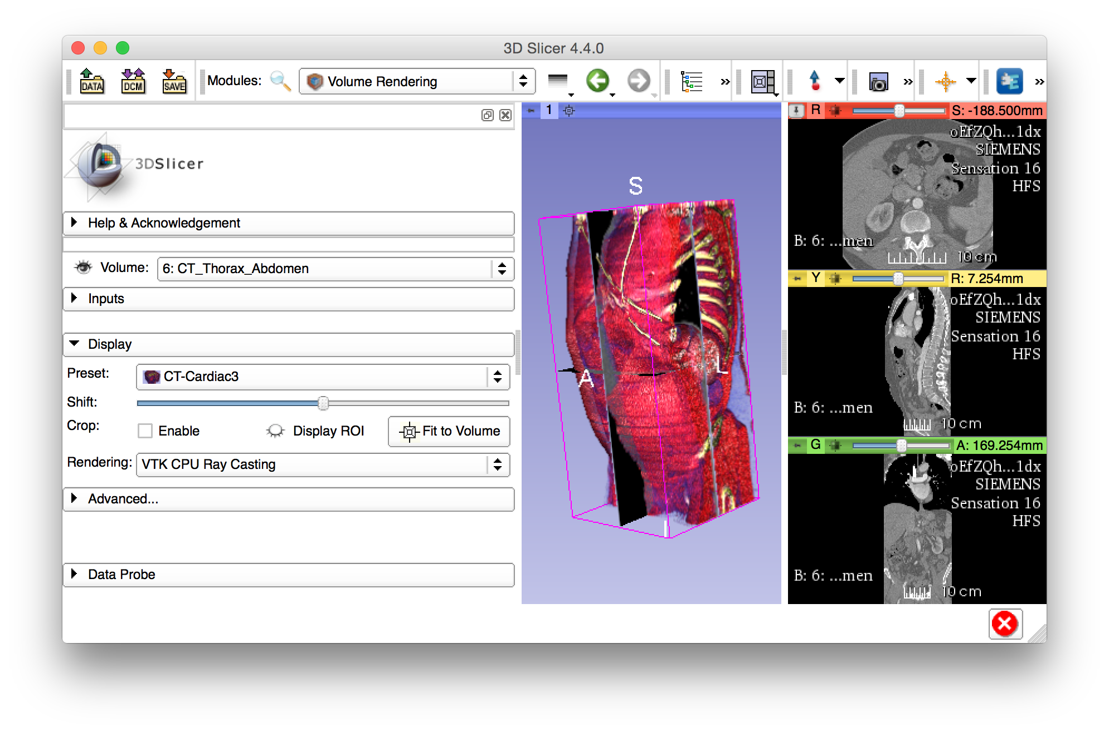
Di chuyển thanh trượt qua phải để thay đổi đọtrong suốt và hiển thị động mạch chủ.
- Click vào eye icon trong red viewer để tắt các slice giải phẩu học.
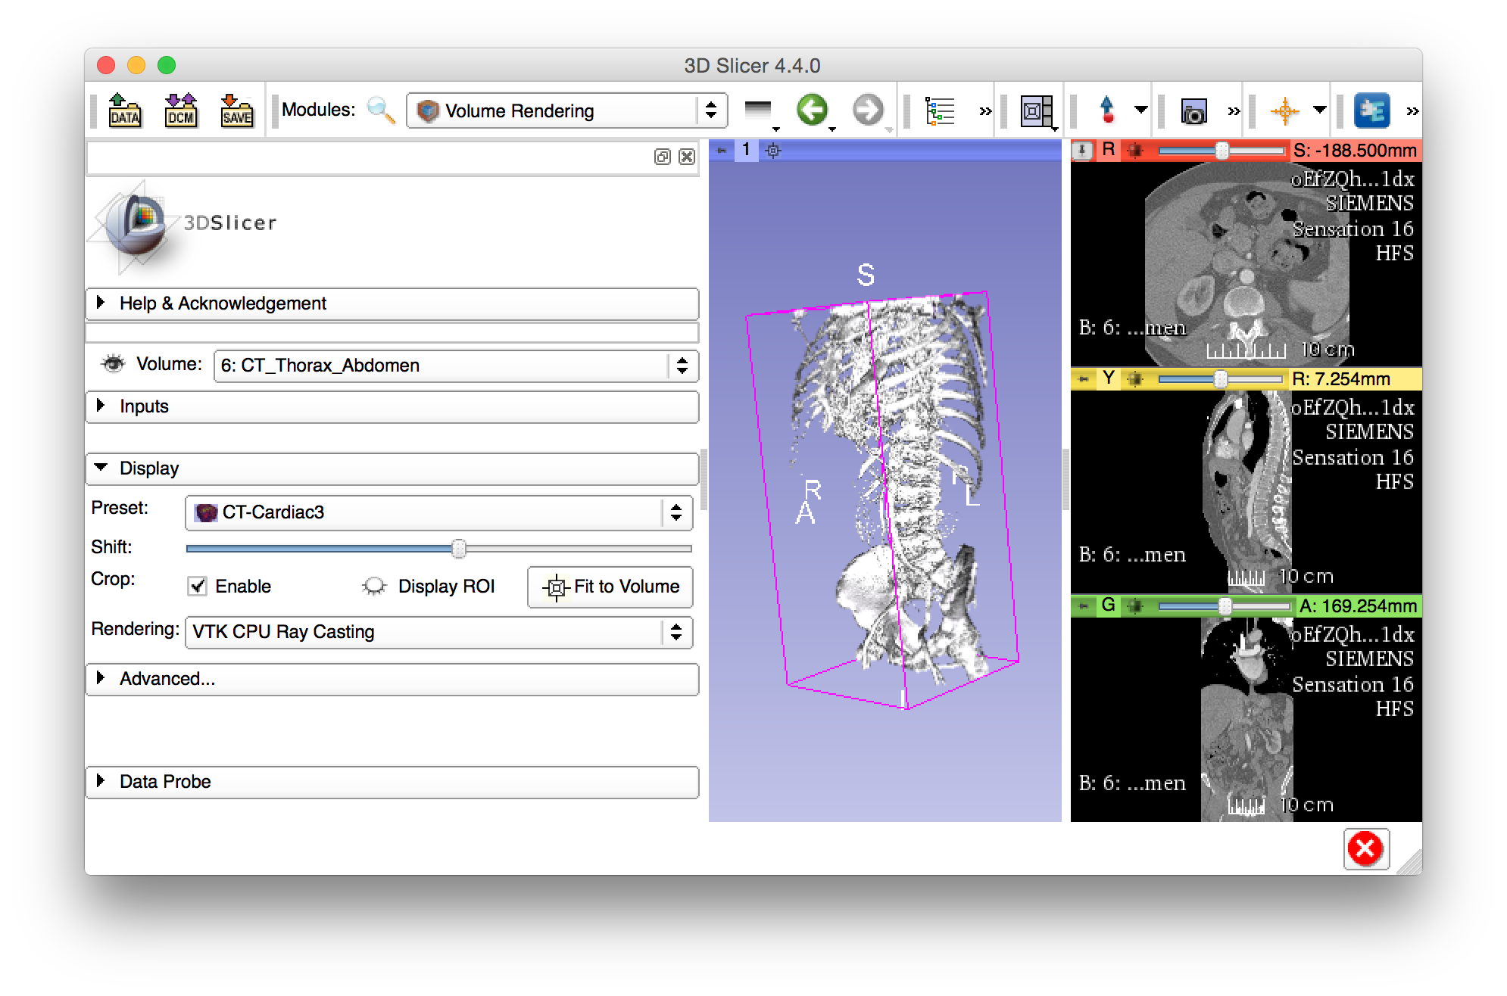
Click vào eye icon để bỏ hiển thị 3D
Click chọn Display Roi để chọn vùng quan tâm và chọn Enable

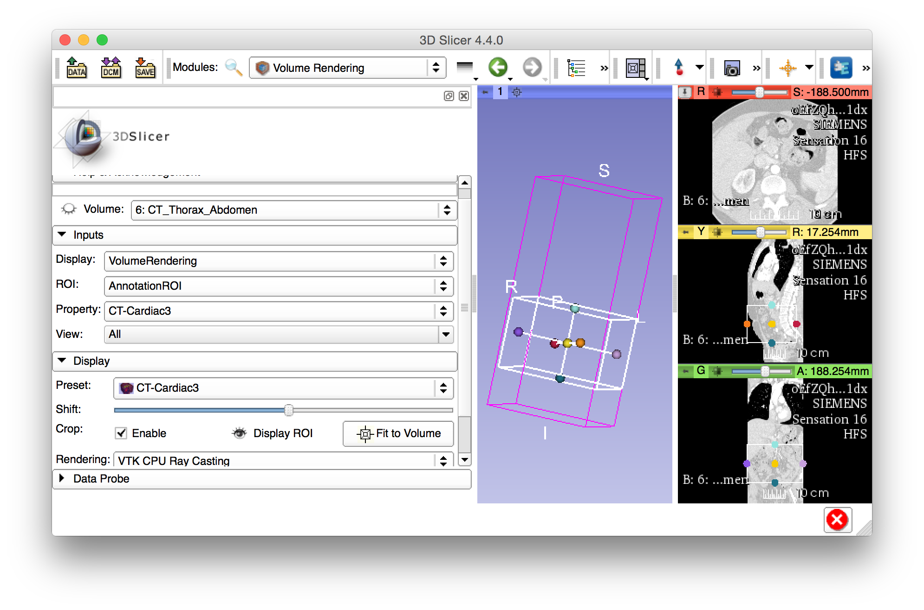
- Bật lại slice visibility trong 3D view và chọn vùng quan tâm ROI quanh thận trái và phải. Dùng ROI trong view 2D giải phẫu học và trong 3D view.
- Click eye icon để hiện thị hình 3D của thận.
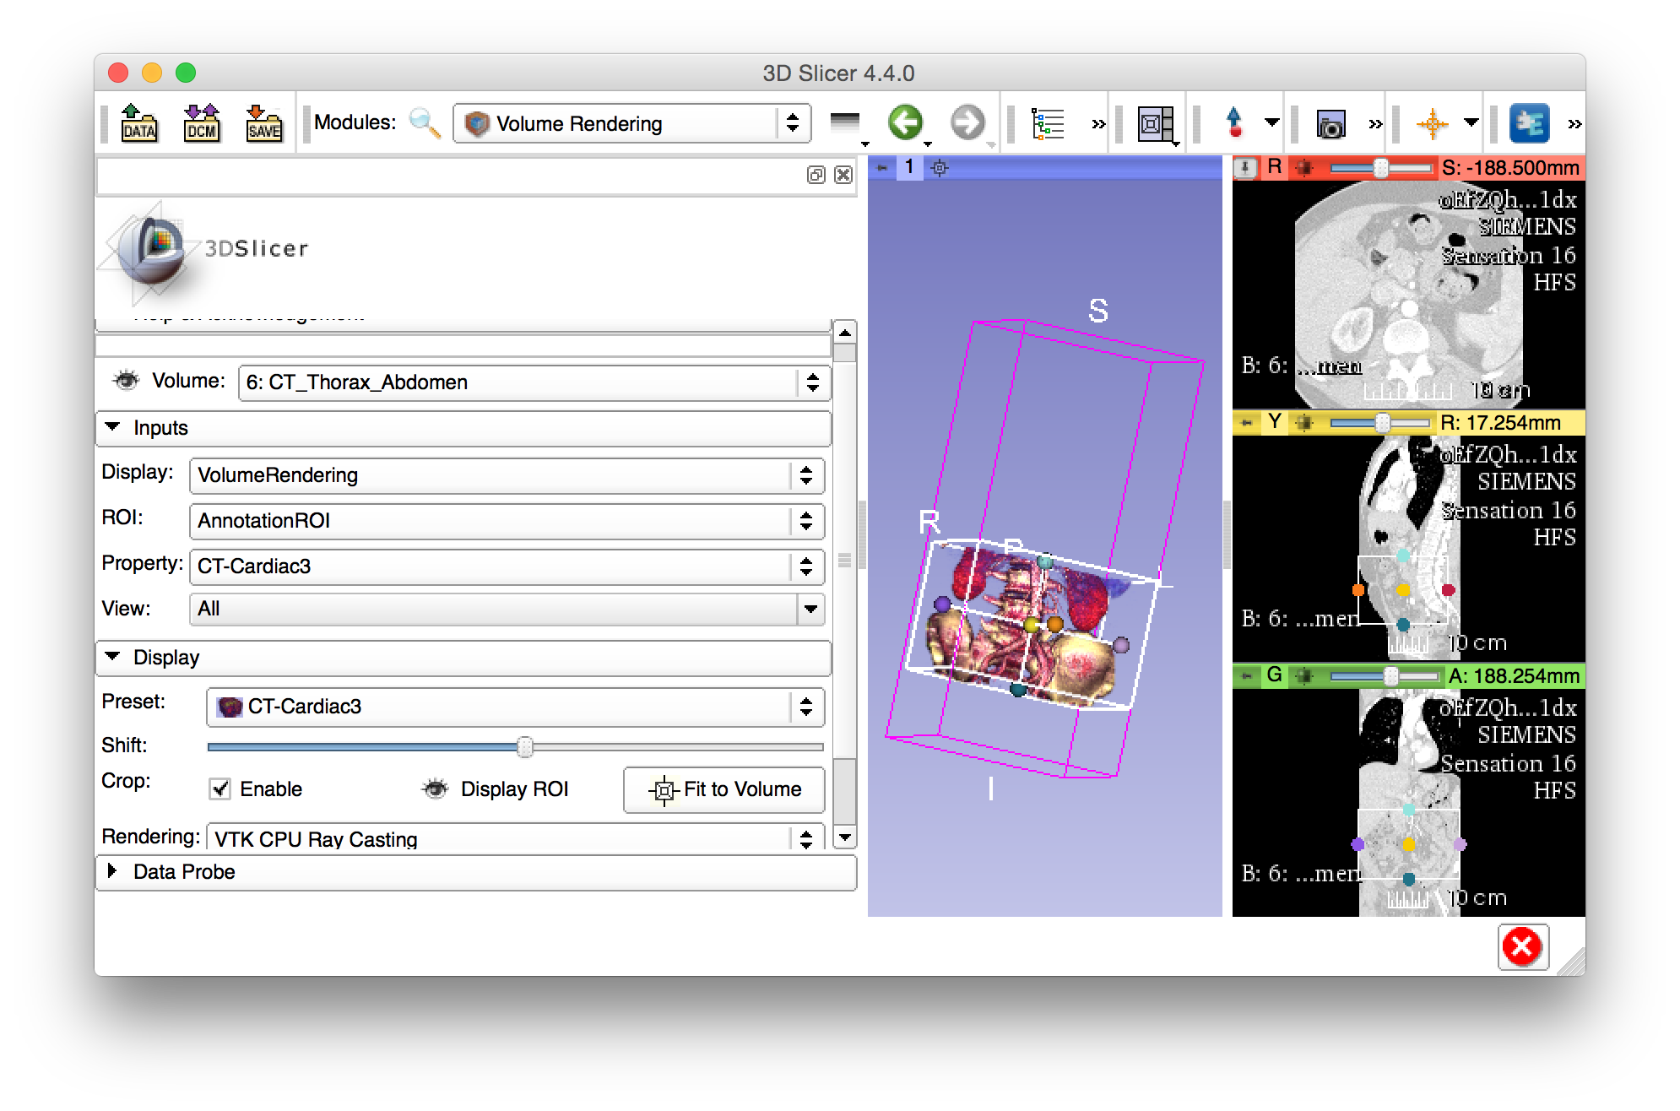
- Chọn File – Close Scene sau đó click Exit để thoát khỏi Slicer.
  - Trực quan hoá mô hình 3D bề mặt não bộ
Giới thiệu về 3D Visualization Capability Slicer.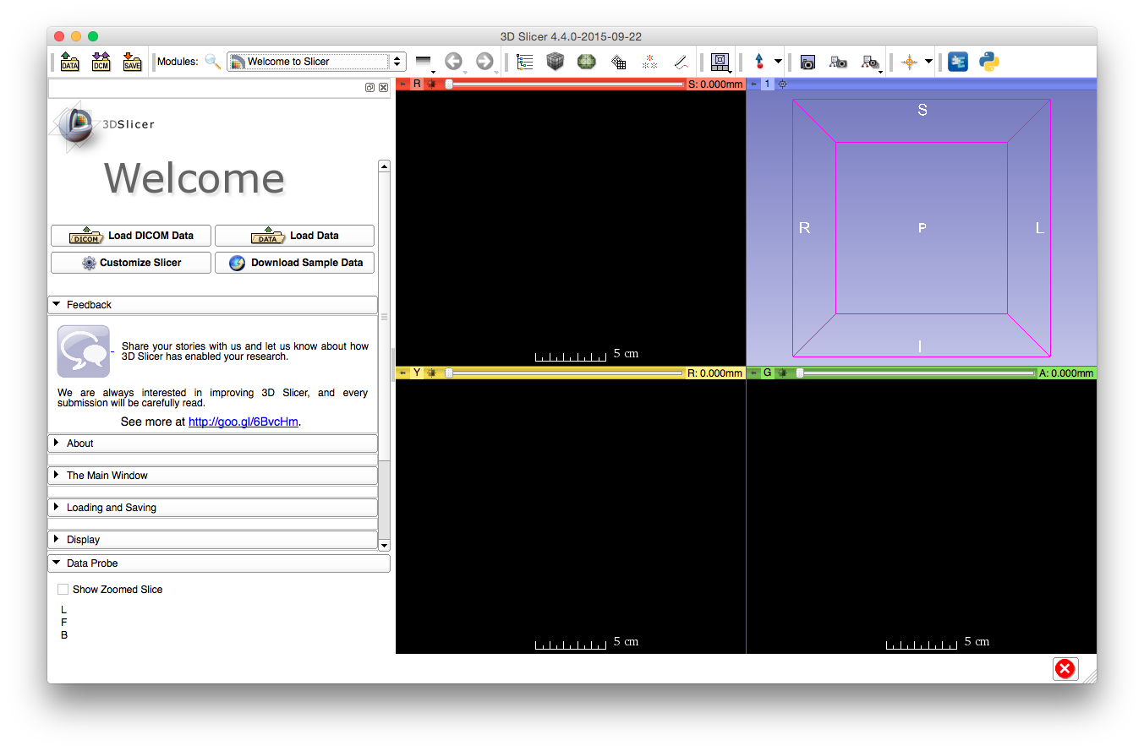
- Mở thư mục dataset2_Head. Kéo thả file Head_Scene.mrb vào Slicer.
- Chọn OK để mở file MRHead_Scene.mrb vào Slicer.
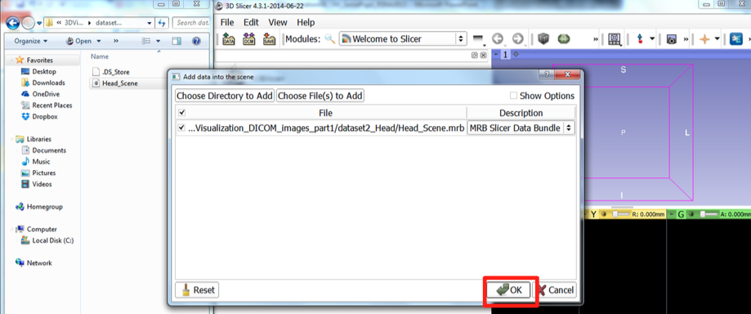

- Khi ngữ cảnh được hoàn tất, Slicer sẽ hiển thị gồm: Mô hình 3D của phần đầu hiển thị trong 3D Viewer. Mặt cắt giải phẩu MR của Não bộ hiển thị trong 2D Slice Viewer.

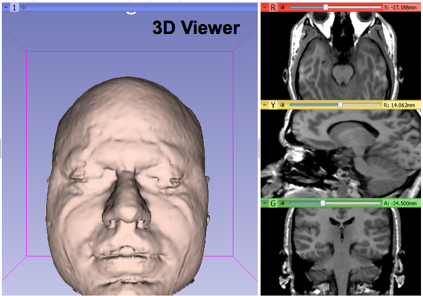

- Tìm hiểu chức năng của Slicer:
  - Chọn trên thanh Menu (Welcome to Slicer), chọn Models . Slicer sẽ hiển thị giao diện đồ hoạ (GUI) của Models Module.
- Tương tác 3D cơ bản
  - Di chuyển con trỏ chuột vào vùng 3D Viewer. Giữ nút chuột phải và rê chuột để xoay mô hình.
- Chọn biểu tượng Slice Visibility để hiển thị Axial Slice trong 3D Viewer.
- Trực quan hoá 3D: Slicer thêm góc nhìn của Axial Slice vào 3D View.

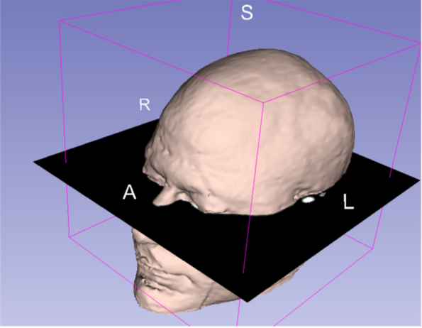

- Xem những mặt cắt trong 3D Viewer
  - Chọn Layout Menu trên thanh công cụ, sau đó chọn Conventional Layout
- Trực quan hoá 3D
  - Chọn Skin.vtk
  - Thay đổi độ trong suốt của mô hình từ 1.0 đến 0.0. Lúc đó, mô hình sẽ trong suốt phần Da người, thể hiện ra toàn bộ phần Xương Sọ và hốc mắt.

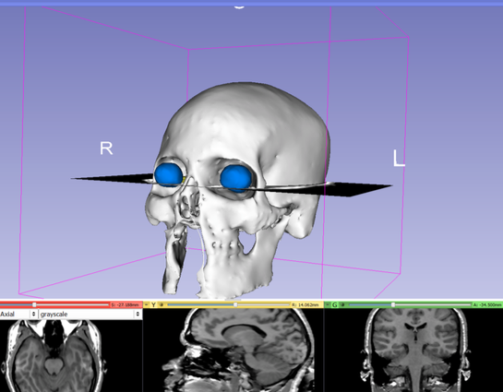

  - Chọn biểu tượng Slice Visibility trong Green Slice Viewer để hiển thị
  - Chọn mô hình 3D skull_bone.vtk trong mô hình cấp bậc (Hierachy) và mở tuỳ chọn Clipping.

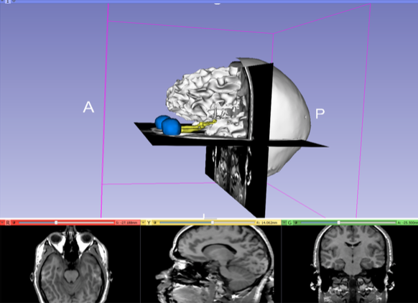

- Mở Coronal Slice để hiện ra mô hình 3D của White Matter và bên phải và trái của Optic Nerves. Lúc này, phần Sọ sẽ được ẩn đi.
- Kéo Coronal Slice để hiển thị mô hình bán cầu não trắng với dữ liệu hình ảnh 3D.
- Chọn mô hình bán cầu não trắng, còn gọi là hemispheric_white_matter.vtk. Tắt ẩn mô hình.
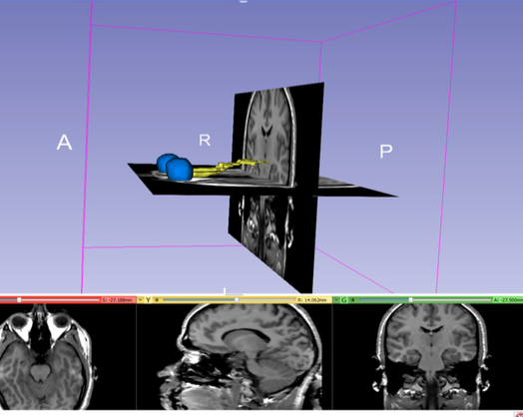

- Slicer hiển thị Optic Nerve, Optic chiasm và Optic tracts phủ lên trên hình MR của Não.
- Tắt tất cả ngữ cảnh tồn tại và những dữ liệu của nó.
  - Chọn File - Close Scene để tháo bỏ tất cả những tập dữ liệu được mở trước đó trong Slicer.
- Chọn Exit để tắt Slicer
- Tài liệu tham khảo
[1] https://www.slicer.org/slicerWiki/index.php/Documentation/4.5/Training
[2] https://www.slicer.org/slicerWiki/index.php/Main_Page

- CÁC HÌNH THỨC ĐÃ ĐƯỢC KHEN THƯỞNG:
Không.

TP. Hồ Chí Minh, ngày 22 tháng 03 năm 2016
XÁC NHẬN CỦA HỘI ĐỒNG NGƯỜI BÁO CÁO
KHOA HỌC CẤP CƠ SỞ

